Doküman N | FRM-0638
Yayın Tarihi
Revizyon Tarihi
Revizyon No
HASSAS GÖREV TESPİT FORMU
BİRİMİ |  | Kütüphane ve Dokümantasyon Daire Başkanlığı
ALT BİRİM ADI |  | Teknik Hizmetler ve Okuyucu Hizmetleri Şube Müdürlüğü
S/N | HASSAS GÖREVLER |  | RİSKLER  (Görevin Yerine  Getirilmemesinin  Sonuçları) | RİSK DÜZEYİ | KONTROLLER/TEDBİRLER  (Alınması Gereken Önlemler) | GÖREVİN  PERİYODİK  KONTROL  EDİLMESİ  GEREKEN  SÜRE | HASSAS GÖREVİ  OLAN PERSONELİN  ADI SOYADI
1. | Kütüphane Hizmetlerinin Düzenli ve Verimli Şekilde Devamının Sağlanması |  | 1. Üniversite kütüphanesinin etkin ve verimli kullanılamaması  2. Koleksiyon sayısının yetersiz kalması 3. İtibar kaybı 4. Kullanıcı memnuniyetsizliği | YÜKSEK | 1. Yeterli personel sayısı  2. Personelin yetkinliği  3. Sosyal bilimler alanındaki güncel koleksiyon ve veri tabanı temini  4. Kütüphane mekanının çalışma koşullarına uygun olması  5. Çalışma alanlarının ergonomik olması  6. Kullanılacak araç ve gereçlerin sayısının yeterli olması  7. Kütüphane tanıtımlarının etkin yapılması |  | Somer BÜYÜKKAN  Zehra ÖZTÜRK
2. | Basılı ve Elektronik Kaynak Seçimi ve Sağlanması |  | 1. Koleksiyonun yetersiz kalması 2. Kullanıcı ihtiyaçlarını karşılayamama  3. Kullanıcı memnuniyetsizliği  4. Sosyal Bilimler alanındaki yeniliklerin ve gelişmelerin takip edilememesi | YÜKSEK | 1. Üniversitedeki Fakültelerle koordinasyon içinde çalışarak kaynak ihtiyaçları doğru şekilde tespit edilmelidir.  2. Deneme erişimlerine açılan ve daha önce abone olunan veri tabanlarının kullanım oranlarına bakılıp abonelik işlemleri daha etkin bir şekilde yapılmalıdır. 3. Satın alma süreçleri sistematik bir şekilde takip edilmelidir. |  | Somer BÜYÜKKAN  Zehra ÖZTÜRK
3. | Kataloglama, Sınıflama ve Teknik İşlemler |  | 1. Koleksiyon düzeninin bozulması 2. Sağlıklı tarama sonuçları alınamaması 3. İtibar kaybı 4. Kütüphanenin asli görevini yerine getirememesi sonucu etkin olarak kullanılamaması 5. Kullanıcı memnuniyetsizliği | YÜKSEK | 1.Yeterli ve yetkin personel istihdamı  2. İhtiyaçları karşılayacak ve stabil çalışacak uygun bir otomasyon sistemine sahip olunması  3.Kütüphane mekanının ihtiyaçları karşılayacak kapasiteye sahip olması. |  | Somer BÜYÜKKAN  Zehra ÖZTÜRK  Yasemin HAVA
4. | Veri Tabanları İşlemleri |  | 1. Veritabanı kaynaklarının kullanım veriminin düşmesi  2. Kullanıcı memnuniyetsizliği  3. Sosyal bilimler alanındaki yeniliklerin ve gelişmelerin takip edilememesi  4. Üniversite kütüphane bütçesinin etkin ve verimli kullanılamaması | YÜKSEK | 1. Üniversitedeki Fakültelerle koordinasyon içinde çalışarak kaynak ihtiyaçları doğru şekilde tespit edilmelidir.  2. Satın alınan ya da abone olunan veri tabanlarının işlevselliğinin web sitesinden kontrolü yapılmalıdır. 3. Teknik aksaklık sonucu veri tabanı kullanımının aksaması durumunda veri tabanı temsilcisiyle iletişime geçilerek arızanın giderilmesi sağlanmalıdır. |  | Somer BÜYÜKKAN  Zehra ÖZTÜRK
5. | Web Sayfası İşlemleri |  | 1.Kütüphane web sayfasının güncel kalmaması sonucu hizmet kalitesinin düşmesi  2. Kütüphanenin sunduğu imkanlardan haberdar olamama  3. İtibar kaybı | ORTA | 1. Personel eğitimi  2. Web sayfasının periyodik kontrolü ve güncellenmesi |  | Yasemin HAVA
6. | Otomasyon Programı ile ilgili işlemler |  | 1. Sağlıklı tarama sonuçları alınamaması  2. Kütüphanenin etkin kullanılamaması 3. Kullanıcı memnuniyetsizliği | YÜKSEK | 1.Kesinti durumunda, program ile ilgili ulaşılacak kişi ve birimler ile koordinasyonu sağlanmalı 2. Bilgi İşlem Daire Başkanlığı ile koordineli olarak çalışmalı. |  | Somer BÜYÜKKAN  Zehra ÖZTÜRK  Yasemin HAVA
7. | Kütüphane Tanıtımı ve Kullanıcı Eğitimi Süreci |  | 1. İtibar kaybı 2. Kütüphane kaynaklarının kullanım veriminin düşmesi 3. Kullanıcı memnuniyetsizliği  4. Üniversite kütüphanesinin etkin ve verimli kullanılamaması 5.İtibar kaybı |  | 1. Kullanıcı çeşidine uygun ve güncel materyal hazırlanmalı 2. Oryantasyon eğitiminin düzenli ve etkin hale getirilmesi. |  | Somer BÜYÜKKAN  Zehra ÖZTÜRK  Yasemin HAVA
8. | Kütüphanelerarası İş Birliği ve Protokol İşlemleri |  | 1. İtibar kaybı  2. Kullanıcı memnuniyetsizliği  3. Kullanıcı taleplerinin karşılanamaması | ORTA | 1. İlgili üniversite ve kurumlar ile işbirliğinin artırılması  2. Diğer kütüphaneler ile iletişim halinde olup kütüphane kullanımını ve kaynak paylaşım süreci başarılı şekilde yönetilmeli |  | Somer BÜYÜKKAN  Zehra ÖZTÜRK
9. | Taşınır Kayıt ve Kontrol İşlemleri |  | 1. Kamu zararına sebebiyet verme 2. Görevde aksaklıklar  3. Hizmet kalitesinin yetersizliği  4. Kullanıcı memnuniyetsizliği  5. Kullanıcı taleplerinin karşılanamaması | ORTA | 1. Kütüphaneye gelen her türlü materyalin taşınır kayıt kontrol sistemi üzerinden girişleri yapılmalı ve düzenli olarak izlenmesi sağlanmalı |  | Somer BÜYÜKKAN  Zehra ÖZTÜRK

HASSAS GÖREV TESPİT FORMU
BİRİMİ
ALT BİRİM ADI
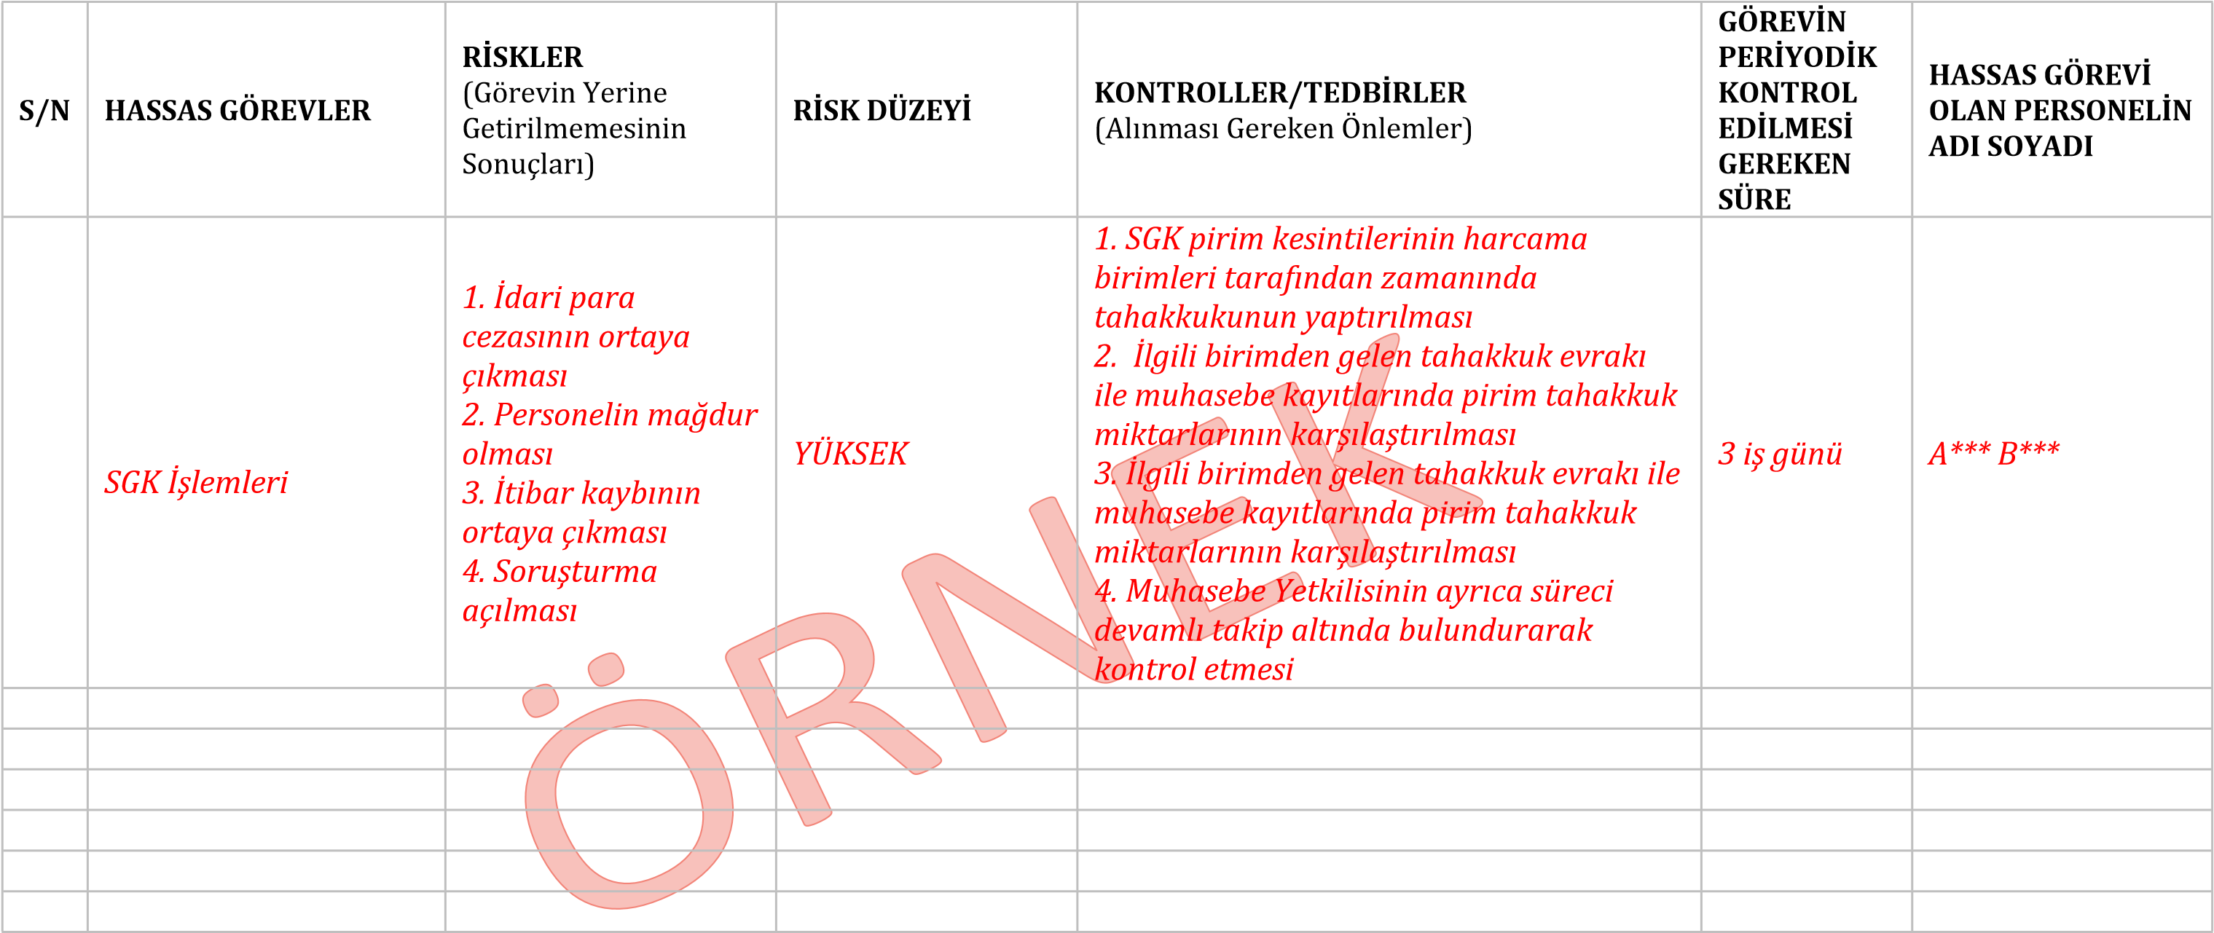
Adres
:
Hükümet
Meydanı
No: 2
06050
Ulus,
Altındağ/ANKARA
Telefon
İnternet
Adresi
E-Posta
:
:
:
0312 596 44 44-45
www.asbu.edu.tr
bilgi@asbu.edu.tr
Sayfa
2
/
2
(Form No: FRM-0003, Revizyon Tarihi: -, Revizyon No: 0)

